PREKių VIEŠOJO PIRKIMO–PARDAVIMO SUTARTIS NR. 6PS-17-202

2017 m. liepos 26 d.
Vilnius

VĮ Lietuvos oro uostai, juridinio asmens kodas 120864074, registruotos buveinės adresas Rodūnios kelias 10A, Vilnius, atstovaujama generalinio direktoriaus Gedimino Almanto, veikiančio pagal įmonės įstatų pagrindu, toliau sutartyje vadinamas Pirkėju,

ir

UAB LitCon, buveinės adresas Islandijos g. 4, Vilnius, juridinio asmens kodas 123228761, atstovaujama direktoriaus Lino Piliponio, veikiančio pagal įmonės įstatus, toliau sutartyje vadinamas Pardavėju,

toliau sutartyje Pirkėjas ir Pardavėjas kartu vadinami Šalimis, atskirai – Šalimi, susitarė ir sudarė šią prekių viešojo pirkimo-pardavimo sutartį (toliau – Sutartis):

- SUTARTIES OBJEKTAS

  - Šia Sutartimi Pardavėjas įsipareigoja perduoti Pirkėjui nuosavybės teise prekes, nurodytas Sutarties priede Nr. 1 „Techninė specifikacija“ (toliau – Prekės), o Pirkėjas įsipareigoja Prekes priimti ir sumokėti už jas Sutartyje numatytomis sąlygomis ir tvarka.
  - Reikalavimai Prekėms aprašyti Sutarties priede Nr. 1 „Techninė specifikacija“.

- KAINA IR SUTARTIES VERTĖ

  - Sutarties vertė be PVM yra 77 584,50 EUR (septyniasdešimt septyni tūkstančiai penki šimtai aštuoniasdešimt keturi eurai 50 ct). 21% (dvidešimt vieno procento) PVM sudaro 16 292,75 EUR (šešiolika tūkstančių du šimtai devyniasdešimt du eurai 75 ct). Sutarties vertė su PVM – 93 877,25 EUR (devyniasdešimt trys tūkstančiai aštuoni šimtai septyniasdešimt septyni eurai 25 ct).
  - Pardavėjas už Prekes Pardavėjui mokės pagal jo pateikto pasiūlymo kainas: t.y. už Prekes, išvardintas Techninėje specifikacijoje, mokės Techninėje specifikacijoje nurodytą fiksuoto dydžio įkainį.
  - Pardavėjas prisiima visą riziką dėl to, kad ne nuo Pirkėjo priklausančių aplinkybių padidės su Sutarties ir (ar) Sutarties vykdymu susijusios išlaidos ir Pardavėjui Sutarties ir (ar) konkrečių užsakymų vykdymas taps sudėtingesnis (Pardavėjui padidės įsipareigojimų vykdymo kaina). Prekėms taikoma nuolaida ir (ar) Sutarties vertė jokiais atvejais nebus keičiama. Įsipareigojimų vykdymo kainos padidėjimas nesuteikia Pardavėjui teisės sustabdyti Sutarties ir (ar) konkrečių užsakymų vykdymo ar atsisakyti Sutarties ir (ar) konkretaus užsakymo šiuo pagrindu.
  - Jeigu Sutarties galiojimo metu pasikeitus teisės aktams pasikeistų pridėtinės vertės mokesčio dydis, pasiūlymo kaina (Sutarties kaina) be PVM, kuri buvo nurodyta pateiktame pasiūlyme, dėl to nebus keičiama, t. y. Pirkėjas mokės Pardavėjui už tinkamai pagal Sutartį pateiktas Prekes kainą, kuri bus lygi sumai, gautai prie Sutartyje nurodytos Prekių kainos be PVM pridėjus PVM, apskaičiuotą pagal naujai patvirtintą mokesčio tarifą, nebent priimti teisės aktai numatytų kitaip.

- ATSISKAITYMO TVARKA

  - Pirkėjas atsiskaito už pristatytas kokybiškas Prekes ne vėliau kaip per 50 (penkiasdešimt) kalendorinių dienų nuo Prekių priėmimo–perdavimo akto pasirašymo, kuris pasirašomas Sutarties priede Nr. 1 „Techninė specifikacija“ numatytomis sąlygomis bei PVM sąskaitos faktūros ir kitų Sutartyje nurodytų dokumentų gavimo dienos. Pardavėjas užtikrina, kad Pirkėjas gautų PVM sąskaitą faktūrą bei kitus dokumentus.
  - Už Prekes Pirkėjas atsiskaito mokėjimo pavedimu į Pirkėjo PVM sąskaitoje faktūroje nurodytą banko sąskaitą.

- ŠALIŲ ĮSIPAREIGOJIMAI IR ATSAKOMYBĖ

  - Prekės turi būti pristatytos ne vėliau kaip per 60 (šešiasdešimt) dienų nuo Sutarties pasirašymo dienos.
  - Atsiradus nenumatytoms aplinkybėms, dėl kurių neįmanoma laiku įvykdyti sutartinių įsipareigojimų, Pardavėjas įsipareigoja nedelsiant informuoti Pirkėją apie tokių aplinkybių atsiradimą. Atsižvelgiant į tai, sutartinių įsipareigojimų vykdymo terminas gali būti atitinkamai koreguojamas ir, Šalims raštiškai patvirtinus, pratęsiamas, tačiau bendras Prekių pristatymo terminas negali būti ilgesnis nei 45 (keturiasdešimt penkios) dienos. Pardavėjas įsipareigoja pristatyti Prekes Pirkėjui savo lėšomis, jėgomis ir transportu adresu: Liepojos pl. 1, Palanga. Pirkėjo atstovai taip pat turi teisę Prekes atsiimti patys iš Pardavėjo Prekių pardavimo vietų, iš anksto dėl to susitarę.
  - Prekės turi būti naujos, kokybiškos bei atitikti tokioms prekėms įstatymo ir gerų prekybos papročių taikomus reikalavimus. Prekių pakuotė turi būti nepažeista bei atitinkamai paženklinta. Riboto galiojimo Prekės ar Prekės, kurioms yra nustatyti specialūs komplektiškumo, transportavimo, laikymo ar sudėties reikalavimai, turi atitikti visus tos rūšies Prekėms nustatytus reikalavimus. Prekių patikrinimo išlaidos tenka Pardavėjui, išskyrus atvejus kai patikrinimo metu nustatoma, kad Prekės neatitinka joms keliamų reikalavimų.
  - Kai Prekes pristato Pardavėjas, jis atveža Prekes, jas iškrauna, pakrauna ir pasiima atgal netinkamas (Sutarties sąlygų neatitinkančias) Prekes savo lėšomis. Pardavėjas turi saugoti Prekes ir apmokėti visas su tuo susijusias išlaidas iki to momento, kai Pirkėjas priima Prekes. Prekės yra laikomos priimtos priėmimo-perdavimo akto pasirašymo dieną, o priėmimo-perdavimo aktas yra pasirašomas tik tada, kai yra atlikti visi Sutarties priedo Nr. 1 Techninė specifikacija punkte nurodyti veiksmai.
  - Atsakomybė dėl Prekių atsitiktinio žuvimo ar praradimo pereina Pirkėjui nuo Prekių priėmimo-perdavimo akto pasirašymo momento. Pirkėjas gali atsisakyti pasirašyti priėmimo-perdavimo aktą, jei Prekių priėmimo ir pirminės apžiūros metu paaiškėja, kad Prekės neatitinka Sutarties reikalavimų, nėra tinkamai paženklintos ar sukomplektuotos, taip pat jei nėra visų Prekių kokybę, specifikaciją ar garantinį laikotarpį patvirtinančių dokumentų, jei Prekės, pajungus į įrenginį, neveikia ar veikia netinkamai. Tokiu atveju Pirkėjas gali nepriimti Prekių.
  - Pirkėjui nepriėmus Prekių ar vėliau paaiškėjus Prekių neatitikimui 4.3 punkte nurodytiems kriterijams, Pardavėjas įsipareigoja pakeisti nekokybiškas ar netinkamas Prekes kokybiškomis ir atitinkančiomis Sutarties sąlygas Prekėmis ne vėliau kaip per 30 (trisdešimt dienų) dienų nuo pranešimo dėl neatitinkančių Sutarties sąlygų Prekių gavimo dienos. Pardavėjas savo lėšomis užtikrina netinkamų Prekių pakeitimą tinkamomis per Sutartyje nustatytą terminą.
  - Kartu su Prekėmis Pirkėjui yra perduodami kokybės sertifikatai bei Prekių specifikaciją nurodantys dokumentai.
  - Jeigu Pirkėjas nesumoka už laiku pristatytas, kokybiškas ir atitinkančias Sutarties sąlygas Prekes, Pardavėjas turi teisę reikalauti iš Pirkėjo 0,05 % (penkių šimtųjų procento) dydžio delspinigių už kiekvieną uždelstą atsiskaityti dieną. Delspinigiai skaičiuojami nuo vėluojamos sumokėti sumos.
  - Jeigu Pardavėjas vėluoja pristatyti Prekes (Sutarties 4.1 punktas) ar pakeisti netinkamas Prekes tinkamomis (Sutarties 4.6 punktas), Pirkėjas turi teisę reikalauti iš Pardavėjo 0,05 % (penkių šimtųjų procento) dydžio delspinigių už kiekvieną uždelstą pristatyti (pakeisti) Prekes dieną. Delspinigiai skaičiuojami nuo vėluojamų pristatyti ar pakeisti Prekių vertės. Pardavėjui vėluojant pristatyti (pakeisti) Prekes daugiau nei 5 (penkias) darbo dienas, Pirkėjas turi teisę pirkti Prekes iš kito pardavėjo ir reikalauti tiesioginių nuostolių atlyginimo.
  - Pardavėjas neturi teisės vienašališkai keisti Prekių kainos, išskyrus Sutarties 2.4 punkte numatytą atvejį. Pardavėjui vienašališkai pakeitus Prekių kainą, Pirkėjas turi teisę nutraukti Sutartį įspėjęs Pardavėją per 5 (penkias) darbo dienas nuo sužinojimo apie Prekių kainos pakeitimą ir reikalauti iš Pardavėjo tiesioginių nuostolių atlyginimo.
  - Šalys susitaria, kad tiesioginiais nuostoliais, įskaitant, bet neapsiribojant, yra:
    - nuostoliai, atsiradę dėl kainos skirtumo tarp Pardavėjo pasiūlytos Prekių kainos ir Pirkėjo faktiškai mokėtos Prekių kainos perkant iš kito pardavėjo;
    - nuostoliai, atsiradę dėl Pirkėjo sąnaudų ieškant kito Pardavėjo;
    - kiti Pirkėjo tiesioginiai nuostoliai dėl laiku negautų Prekių.
  - Pardavėjas patvirtina, kad turi visas licencijas ir leidimus parduoti ir gabenti Prekes bei kad Prekės yra atitinkamai licencijuotos, kai jų licencijavimo reikalavimas įtvirtintas teisės aktuose. Pardavėjas taip pat patvirtina, kad Prekės jam priklauso nuosavybės teise, nėra įkeistos ar kitaip apsunkintos bei tretieji asmenys Sutarties pasirašymo dieną neturi jokių teisių ar pretenzijų į Prekes.
  - Pardavėjas garantuoja Prekių kokybę ir paslėptų trūkumų nebuvimą. Prekėms suteikiama 3 metų garantija. Pardavėjas patvirtina, kad garantija yra galiojanti viso garantinio termino galiojimo metu. Garantinis terminas pradedamas skaičiuoti nuo priėmimo-perdavimo akto pasirašymo dienos. Garantinis terminas visoms pakeistoms ar sutaisytoms Prekėms ar jų dalims vėl įsigalioja nuo tinkamai pakeistų ar sutaisytų Prekių ar jų dalių perdavimo Pirkėjui dienos. Jeigu Pardavėjas vėluoja ištaisyti defektus arba pristatyti naujas Prekes, jis moka Pirkėjui 0,05 % (penkių šimtųjų procento) dydžio delspinigius už kiekvieną uždelstą dieną nuo vėluojamų sutaisyti ar pakeisti Prekių vertės.
  - Pardavėjas įsipareigoja nenaudoti Pirkėjo Prekių ženklų ar pavadinimo jokioje reklamoje, leidiniuose ar kt. be išankstinio raštiško Pirkėjo sutikimo.

- ŠALIŲ PATVIRTINIMAI, SUSIJĘ SU SĄŽININGA DALYKINE PRAKTIKA
  - Kiekviena Šalis šiuo pareiškia, kad Sutarties įsigaliojimo dieną ji, jos vadovai, atstovai ar darbuotojai nėra siūlę, žadėję, davę, leidę duoti, prašę ar gavę jokios netinkamos turtinės ar kitokios naudos (ir nėra davę suprasti, kad tai padarys ar gali padaryti ateityje), susijusios su Sutartimi, ir kad ji ėmėsi reikalingų priemonių užkirsti kelią tokiam subrangovų, atstovų ar bet kokių kitų trečiųjų šalių, kurias ji kontroliuoja ar kurioms ji turi lemiamą įtaką, elgesiui.
  - Šalys susitaria, kad visais atvejais, kai tai susiję su Sutartimi, Sutarties vykdymo metu ir po to jos laikysis ir imsis pagrįstų priemonių, kad jų subrangovai, atstovai ar kitos trečiosios šalys, kurias jos kontroliuoja ar kurioms jos turi lemiamą įtaką, laikytųsi 2011 m. ICC kovos su korupcija taisyklių 1 dalies, kuri šia nuoroda yra pilna apimtimi įtraukiama į Sutartį.
  - Jei Šalis, pasinaudojusi Sutartimi ar kitu susitarimu jai suteikta teise atlikti kitos Šalies buhalterinės apskaitos ir finansinių dokumentų auditą, jei tokia teisė jai yra suteikta, ar kitu būdu pateikia įrodymus, kad pastaroji Šalis padarė esminį ar kelis pakartotinius 2011 m. ICC kovos su korupcija taisyklių 1 dalies nuostatų pažeidimus, ji atitinkamai informuoja pastarąją Šalį ir pareikalauja, kad ši Šalis per protingą laiką imtųsi reikalingų veiksmų pažeidimams pašalinti ir informuotų ją apie tokius veiksmus. Jei pastaroji Šalis nesiima reikalingų veiksmų pažeidimams pašalinti arba jei tokie veiksmai yra neįmanomi, ji gali apsiginti įrodydama, kad tuo metu, kai buvo nustatytas (-ti) pažeidimas (-ai), ji jau buvo įgyvendinusi atitinkamas korupcijos prevencijos priemones, nurodytas 2011 m. ICC kovos su korupcija taisyklių 10 straipsnyje, kurios buvo pritaikytos jos konkrečioms aplinkybėms ir padeda nustatyti korupciją bei skatinti sąžiningumą Šalies organizacijoje. Jei nesiimama jokių veiksmų pažeidimams pašalinti arba jei atitinkamoje situacijoje nėra tinkamai apsiginama, pirmoji Šalis gali savo nuožiūra sustabdyti Sutarties vykdymą arba ją nutraukti. Tokiu atveju visos sumos, mokėtinos pagal Sutartį jos vykdymo sustabdymo ar nutraukimo metu, turės būti sumokėtos, tiek kiek tai leidžia taikytini įstatymai.
  - Pirkėjas turi teisę reikalauti iš Pardavėjo, o Pardavėjas privalo nedelsdamas pateikti visą informaciją ir dokumentus, siekiant patikrinti Pardavėjo atitiktį antikorupcinėms nuostatoms, numatytoms Sutarties 5.1-5.3 punktuose.

- PARDAVĖJO TEISĖ PASITELKTI TREČIUOSIUS ASMENIS (SUBTIEKIMAS), JUNGTINĖ VEIKLA

  - Bet kokie fiziniai ar juridiniai asmenys, kuriuos Pardavėjas pasitelkia šios Sutarties ir (ar) konkrečių užsakymų vykdymui, neatsižvelgiant į tai, kokie teisiniai ryšiai sieja šiuos asmenis su Pardavėju, yra laikomi Pardavėjo agentais. Šių asmenų veiksmai vykdant Sutartį ir (ar) konkrečius užsakymus Pardavėjui sukelia tokias pačias pasekmes, kaip jo paties veiksmai.
  - Pardavėjas Sutarčiai ir konkretiems užsakymams vykdyti turi pasitelkti tik tuos subtiekėjus, kurie numatyti Pardavėjo pasiūlyme. Pardavėjas neturi teisės pasitelkti subtiekėjų, jei savo pasiūlyme nenurodė, kad ketina tai padaryti. Jeigu Pardavėjas šioje Sutartyje ir jos pagrindu pateiktuose užsakymuose numatytoms Prekėms tiekti nori samdyti kitą, nei nurodyta pasiūlyme, subtiekėją, jis privalo prieš tai Pirkėjui įrodyti jų patikimumą ir gebėjimą vykdyti paskirtas funkcijas, gauti raštišką Pirkėjo sutikimą dėl pasirinkto subtiekėjo bei pateikti subtiekėjo dokumentus, pagrindžiančius atitikimą Pirkimo sąlygose subtiekėjams nustatytiems reikalavimams. Už subtiekėjo tiekiamų Prekių kokybę atsako Pardavėjas. Pardavėjas visada bus atsakingas už Sutarties ir (ar) konkrečių užsakymų vykdymą, įskaitant subtiekėjams perduodamos vykdyti Sutarties ir (ar) Sutarties dalies kokybę ir padarytą žalą. Jei Pardavėjas pasamdo subtiekėją be Pirkėjo raštiško sutikimo, Pardavėjas privalo Pirkėjui sumokėti 5 (penkių) procentų nuo Sutarties vertės, nurodytos Sutarties 2.2 punkte, dydžio baudą bei, Pirkėjui pareikalavus, nedelsiant atsisakyti tokio subtiekėjo Prekių.
  - Subtiekimas nesukuria sutartinių santykių tarp Pirkėjo ir subtiekėjo. Pardavėjas atsako už savo subtiekėjų veiksmus ar neveikimą. Pirkėjo sutikimas, kad sutartiniams įsipareigojimams vykdyti būtų pasitelkiamas subtiekėjas, neatleidžia Pardavėjo nuo jokių jo įsipareigojimų pagal Sutartį ir (ar) konkrečius užsakymus.
  - Atsiradus poreikiui keisti Jungtinės veiklos sutartyje nurodytus partnerius kitais (jeigu Prekės tiekiamos pagal Jungtinės veiklos sutartį), Jungtinės veiklos partneriai privalo įvykdyti visas žemiau nurodytas sąlygas:
    - Pirkėjas gaus šiuos dokumentus:
      - pasiliekančio(-ių) Jungtinės veiklos partnerio(-ių) prašymą dėl Jungtinės veiklos partnerio(-ių) keitimo;
      - pasitraukiančio(-ių) Jungtinės veiklos partnerio(-ių) prašymą pasitraukti iš Jungtinės veiklos sutarties partnerių ir perduoti visus įsipareigojimus pagal Jungtinės veiklos sutartį naujajam(-iems) / pasiliekančiam (-iams) Jungtinės veiklos partneriui(-iams);
      - naujojo(-ųjų) / pasiliekančio(-ių) Jungtinės veiklos partnerio(-ių) raštišką sutikimą(-us) pakeisti pasitraukiantį(-čius) Jungtinės veiklos partnerį (-ius) bei prisiimti visus pasitraukiančio(-ių) Jungtinės veiklos partnerio(-ių) įsipareigojimus pagal Jungtinės veiklos sutartį bei naujojo(-ųjų) / pasiliekančio(-ių) Jungtinės veiklos partnerio(-ių) kvalifikaciją pagrindžiantys dokumentai (jei taikoma);
    - Pardavėjas įrodys Pirkėjui naujojo(-ų) / pasiliekančio(-ių) Jungtinės veiklos partnerio(-ių) patikimumą ir gebėjimą vykdyti paskirtas funkcijas;
    - Pardavėjas gaus Pirkėjo rašytinį sutikimą keisti Jungtinės veiklos partnerius;
    - Pardavėjas pateiks Pirkėjui naujos Jungtinės veiklos sutarties ar esamos Jungtinės veiklos sutarties pakeitimo kopiją, kurioje pasiliekančiojo(-iųjų) Jungtinės veiklos partnerio(-ių) įsipareigojimai išliks tokie patys kaip ir ankstesnėje Jungtinės veiklos sutartyje, o naujasis(-ieji) / pasiliekantis(-ys) Jungtinės veiklos partneris(-iai) perims visus pasitraukiančiojo(-iųjų) Jungtinės veiklos partnerio(-ių) įsipareigojimus pagal ankstesnę Jungtinės veiklos sutartį.
  - Šio skyriaus nuostatų nesilaikymas yra laikomas esminiu Sutarties pažeidimu.

- NENUGALIMOS JĖGOS APLINKYBĖS

  - Šalys neatsako už dalinį ar visišką prisiimtų įsipareigojimų neįvykdymą, jeigu įrodo, kad įsipareigojimų neįvykdė dėl nenugalimos jėgos aplinkybių.
  - Sutarties Šalis, kuri dėl nenugalimos jėgos aplinkybių negali įvykdyti savo įsipareigojimų, privalo nedelsiant nuo aplinkybių atsiradimo ar paaiškėjimo raštu arba žodžiu (faksu, el. paštu arba telefonu) informuoti apie tai kitą Šalį.
  - Nenugalimos jėgos aplinkybėmis laikomos aplinkybės, nurodytos Lietuvos Respublikos civilinio kodekso 6.212 straipsnyje ir Atleidimo nuo atsakomybės esant nenugalimos jėgos (Force Majeure) aplinkybėms taisyklėse, patvirtintose Lietuvos Respublikos Vyriausybės 1996 m. liepos 15 d. nutarimu Nr. 840. Nustatydamos nenugalimos jėgos aplinkybes, Šalys vadovaujasi Lietuvos Respublikos Vyriausybės 1997 m. kovo 13 d. nutarimu Nr. 222 „Dėl nenugalimos jėgos (Force Majeure) aplinkybes liudijančių pažymų išdavimo tvarkos aprašo patvirtinimo“.

- SUTARTIES PAŽEIDIMAS IR JO PASEKMĖS

  - Jei Šalis nevykdo arba netinkamai vykdo savo įsipareigojimus pagal Sutartį, ji pažeidžia Sutartį. Pardavėjui pažeidus Sutartį, Pirkėjas turi teisę (Pirkėjui pažeidus Sutartį Pardavėjas turi teisę) naudotis bet kokiais teisėtais savo teisių gynimo būdais, įskaitant:
    - reikalauti kitos Šalies vykdyti sutartinius įsipareigojimus;
    - reikalauti atlyginti nuostolius;
    - reikalauti sumokėti Sutartyje nustatytas netesybas ir atlyginti nuostolius;
    - nutraukti Sutartį 8.2 punkte nustatyta tvarka.
  - Pirkėjas turi teisę vienašališkai, nesikreipdamas į teismą, prieš 5 (penkias) kalendorines dienas raštu apie tai įspėjęs Pardavėją, nutraukti Sutartį, o Pardavėjas privalo sumokėti Pirkėjui 10 % dydžio baudą nuo sutarties vertės, jeigu Pardavėjas iš esmės pažeidė Sutartį. Pardavėjo padarytas Sutarties pažeidimas laikomas esminiu, jeigu:
    - patiektos Prekės neatitinka Sutartyje ir (ar) konkrečiame užsakyme numatytų reikalavimų ir Pardavėjas neištaiso Prekių trūkumų per Pardavėjo su Pirkėju suderintą terminą;
    - Pardavėjo kvalifikacija tapo nebeatitinkančia šios Sutarties reikalavimų ir šie neatitikimai nebuvo ištaisyti per 14 (keturiolika) kalendorinių dienų nuo kvalifikacijos tapimo neatitinkančia dienos;
    - Pardavėjui yra iškeliama bankroto ar restruktūrizavimo byla, Pirkėjui tampa žinoma apie kitokį priverstinį Pardavėjo kreditorių teisių įgyvendinimą, galintį turėti esminės įtakos Pardavėjo galimybėms toliau vykdyti Sutartį ir (ar) dėl Pardavėjo yra priimamas ir įsiteisi apkaltinamasis teismo nuosprendis už 2004 m. kovo 31 d. Europos Parlamento ir Tarybos direktyvos 2004/18/EB dėl viešojo darbų, prekių ir paslaugų pirkimo sutarčių sudarymo tvarkos derinimo 45 straipsnio 1 dalyje išvardytuose Europos Sąjungos teisės aktuose apibrėžtus nusikaltimus;
    - Pardavėjas pažeidžia Sutarties V skyriaus nuostatas;
    - yra kitos aplinkybės, numatytos Lietuvos Respublikos civilinio kodekso 6.217 straipsnyje.

- SUTARTIES GALIOJIMAS, KEITIMAS, NUTRAUKIMAS, GINČŲ SPRENDIMAS IR KITOS SĄLYGOS

  - Sutartis įsigalioja jos pasirašymo dieną ir galioja iki visiško Šalių įsipareigojimų įvykdymo arba Sutarties nutraukimo Sutartyje ar įstatymuose nustatytais pagrindais ir tvarka, tačiau ne ilgiau nei 12 (dvylika) mėnesių.
  - Šalys turi teisę nutraukti šią Sutartį vienašališkai, arba abiejų Šalių sutarimu, nesikreipdamos į teismą, Lietuvos Respublikos teisės aktuose numatytais pagrindais ir tvarka.
  - Pirkėjas bet kuriuo metu turi teisę vienašališkai, nesikreipdamas į teismą, nutraukti šią Sutartį prieš 10 (dešimt) darbo dienų raštu pranešęs apie tai Pardavėjui. Tokiu atveju Pardavėjui yra sumokama tik už faktiškai kokybiškas iki Sutarties nutraukimo dienos patiektas Prekes ir jokios kitos pareigos Pirkėjui neatsiranda, įskaitant, bet neapsiribojant, Pirkėjas neturi mokėti Pardavėjui jokių kitų sumų ir (ar) mokėjimų.
  - Pirkėjas bet kuriuo metu turi teisę vienašališkai, nesikreipdamas į teismą, nutraukti šią Sutartį prieš 5 (penkias) darbo dienas apie tai raštu įspėjęs Pardavėją, kai Pardavėjas, vykdydamas Sutartį, pažeidžia antikorupcinius patvirtinimus, nurodytus Sutarties 5.1.-5.3 punktuose.
  - Pirkėjas turi teisę vienašališkai, nesikreipdamas į teismą, nutraukti šią Sutartį, apie tai raštu įspėjęs Pardavėją prieš 5 (penkias) darbo dienas, kai atsakingos institucijos nustato, kad Pardavėjas neatitinka nacionalinio saugumo interesų pagal Lietuvos Respublikos strateginę reikšmę nacionaliniam saugumui turinčių įmonių ir įrenginių bei kitų nacionaliniam saugumui užtikrinti svarbių įmonių įstatymo 7 straipsnį. Tokiu atveju Pardavėjui yra sumokama tik už faktiškai kokybiškas iki Sutarties nutraukimo dienos patiektas Prekes ir jokios kitos pareigos Pirkėjui neatsiranda, įskaitant, bet neapsiribojant, Pirkėjas neturi mokėti Pardavėjui jokių kitų sumų ir (ar) mokėjimų.
  - Pardavėjas turi teisę vienašališkai, nesikreipdamas į teismą, nutraukti šią Sutartį, apie tai raštu įspėjęs Pirkėją prieš 30 (trisdešimt) dienų, jei Pirkėjas nevykdo savo įsipareigojimų pagal Sutartį, kai dėl konkrečių savo įsipareigojimų nevykdymo Pirkėjas ne mažiau kaip du kartus buvo įspėtas.
  - Sutarties sąlygos Sutarties galiojimo laikotarpiu negali būti keičiamos, išskyrus tokias Sutarties sąlygas, kurias pakeitus nebūtų pažeisti Lietuvos Respublikos viešųjų pirkimų įstatymo 3 straipsnyje numatyti principai ir tikslai ir tokiems Sutarties sąlygų pakeitimams yra gautas Viešųjų pirkimų tarnybos sutikimas (jeigu toks sutikimas yra reikalingas). Sutarties sąlygų keitimu nebus laikomas Sutarties sąlygų koregavimas joje numatytomis aplinkybėmis, jei šios aplinkybės nustatytos aiškiai ir nedviprasmiškai bei buvo pateiktos konkurso sąlygose. Galimi Sutarties pakeitimai sudaromi rašytiniu abiejų Šalių susitarimu. Kiekvienas toks susitarimas nuo jo tinkamo sudarymo dienos tampa neatskiriama Sutarties dalimi. Susitarimas dėl Sutarties pakeitimo, sudarytas nesilaikant šioje dalyje nustatytų reikalavimų, laikomas negaliojančiu nuo jo sudarymo momento.
  - Visais kitais atvejais, nenumatytais šioje Sutartyje, Šalys vadovaujasi Lietuvos Respublikos civiliniu kodeksu ir kitais galiojančiais Lietuvos Respublikos teisės aktais.
  - Šalys susitaria, kad ginčai, kilę tarp Šalių, bus sprendžiami derybų būdu. Šalims nesusitarus per 30 (trisdešimt) dienų nuo vienos Šalies pretenzijos kitai Šaliai pateikimo dienos, ginčai sprendžiami Lietuvos Respublikos teismuose, esančiuose Vilniuje, Lietuvos Respublikos teisės aktų nustatyta tvarka.
  - Šalių adreso ar kitų rekvizitų pasikeitimo atveju Šalys įsipareigoja apie tai viena kitai pranešti per 3 (tris) darbo dienas nuo atitinkamo pasikeitimo dienos. Nepranešusioji Šalis atlygina visus dėl nepranešimo atsiradusius nuostolius ir prisiima su nepranešimu susijusią riziką.
  - Esant prieštaravimams tarp Sutarties ir jos priedų, Šalys turi vadovautis Sutarties nuostatomis.
  - Pirkėjas turi teisę be Pardavėjo sutikimo iš Sutarties kylančias visas ar dalį Pirkėjo teisių ir/ar pareigų perleisti kitam asmeniui, pateikiant Pardavėjui pranešimą likus ne mažiau nei 10 (dešimt) kalendorinių dienų iki teisių ir/ar pareigų perleidimo, nurodant Pirkėjo teisių ir/ar pareigų pagal šią Sutartį perėmėją, jeigu Pirkėjo funkcijos ir / ar veikla, susijusi su šia Sutartimi būtų perleidžiama tam trečiajam asmeniui.
  - Visa informacija, įspėjimai ar pranešimai, susiję su šia Sutartimi, privalo būti raštiški ir turi būti siunčiami elektroniniu paštu, faksu, registruotu laišku ar kurjeriniu paštu (su patvirtinimu apie įteikimą) arba įteikiami pasirašytinai žemiau nurodytais adresais. Pranešimai, išsiųsti elektroniniu paštu ar faksu, yra laikomi gautais jų išsiuntimo dieną arba kitą darbo dieną, jeigu išsiuntimo diena buvo ne darbo diena arba jeigu faksas ar elektroninis laiškas buvo išsiųsti pasibaigus darbo valandoms (po 17 val.). Pranešimai, siųsti registruotu laišku, laikomi įteiktais ne vėliau kaip per 3 (tris) darbo dienas nuo jų išsiuntimo.
  - Šalys skiria savo atstovus Sutarties vykdymo kontrolės ir ryšių palaikymo tikslais. Nurodytasis Pirkėjo atsakingas asmuo, be kita ko, turi teisę žodžiu ir raštu duoti Pardavėjo atsakingam asmeniui privalomus su Sutarties vykdymu susijusius nurodymus, pasirašyti priėmimo-perdavimo aktą, sąskaitas faktūras ir kitus su Sutarties vykdymu susijusius dokumentus (išskyrus susitarimus dėl Sutarties pratęsimo, pakeitimo ir pan.). Visi su Sutarties vykdymu susiję pranešimai gali būti siunčiami šių atstovų kontaktiniais duomenimis:
    - Pirkėjo už šios Sutarties vykdymą atsakingas asmuo – PLQ Inžinerijos ir eksploatacijos skyriaus vadovas Karolis Eicinas, tel. 8 460 483 70, k.eicinas@palanga-airport.lt;
    - Pardavėjo už šios Sutarties vykdymą atsakingas asmuo – Projektų direktorius Žilvinas Didžiapetris, tel. +370 656 08 454, zilvinas.didziapetris@litcon.lt.
  - Sutarties vykdymo metu vienos Šalies kitai Šaliai tiek sąmoningai, tiek atsitiktinai atskleista informacija, kurią atskleidusi Šalis įvardino kaip konfidencialią arba kuri pagal jos pobūdį turėtų būti laikoma konfidencialia, laikoma konfidencialia informacija ir ją gavusi ar su ja susipažinusi Šalis įsipareigoja jos neatskleisti tretiesiems asmenims ir (arba) nenaudoti jos jokiems kitiems tikslams, išskyrus kiek tai yra reikalinga šios Sutarties vykdymui. Kilus abejonių, ar Šalies pateikta informacija turėtų būti laikoma konfidencialia, ją gavusi Šalis laikys tokią informaciją konfidencialia, nebent ją atskleidusi Šalis nurodytų kitaip. Kiekviena iš Šalių gali atskleisti šią informaciją tretiesiems asmenims tik tiek, kiek tai yra būtina šios Sutarties tinkamam vykdymui ir tik iš anksto gavusi kitos Šalies raštišką sutikimą, išskyrus informaciją, kurios reikalauja valstybės institucijos, turinčios teisę ją gauti pagal Lietuvos Respublikos įstatymus ar kitus teisės aktus. Šis konfidencialumo įsipareigojimas galioja Sutarties galiojimo laikotarpiu ir trejus metus po Sutarties pabaigos. Pardavėjas sutinka, kad šios Sutarties sąlygos būtų atskleistos skolų išieškojimo įmonei, jei Pirkėjas nusprendžia kreiptis į tokią įmonę dėl Pardavėjo skolos pagal šią Sutartį išieškojimo.
  - Sutartis surašyta dviem vienodą teisinę galią turinčiais egzemplioriais, po vieną kiekvienai Šaliai.

- PRIEDAI
  - Priedas Nr. 1 – Techninė specifikacija.

- ŠALIŲ ADRESAI IR REKVIZITAI
Pirkėjas:  VĮ Lietuvos oro uostai  Rodūnios kelias 10A, LT-02189 Vilnius  Juridinio asmens kodas 120864074  PVM mokėtojo kodas LT208640716  A/s LT33 4010 0425 0007 0513  AB DNB bankas, kodas 40100  Tel. (8 5) 273 9326  Faks. (8 5) 232 9122  El. p. info@ltou.lt  Generalinis direktorius  Gediminas Almantas  ____________________  A. V | Pardavėjas:  UAB LitCon  Islandijos g. 4, Vilnius  Juridinio asmens kodas 123228761  PVM mokėtojo kodas LT232287610  Tel. 8 5 212 50 52  Faks.: 8 5 262 01 95  El. p.: info@litcon.lt  Atsiskaitomoji sąskaita:  Nordea Bank AB Lietuvos skyrius  A. s. LT72 2140 0300 0094 0124  Banko kodas 21400  Direktorius  Linas Piliponis  ____________________  A. V

Priedas Nr. 1

Techninė specifikacija

- SĄVOKOS IR SUTRUMPINIMAI
  - Pirkėjas – VĮ Lietuvos oro uostai.
  - Pardavėjas – ūkio subjektas – fizinis asmuo, privatusis juridinis asmuo, viešasis juridinis asmuo, kitos organizacijos ir jų padaliniai ar tokių asmenų grupė, su kuriuo Pirkėjas, Užsakovas sudaro Sutartį.
  - Sutartis – Sutartis, sudaroma tarp Pardavėjo ir Pirkėjo dėl Pirkimo objekto.
  - Prekės – VSAT pasų kontrolės kabinų pirkimas.
- PIRKIMO OBJEKTAS IR KIEKIAI (nurodomas pirkimo objektas ir apimtis, kiekiai)
Eil. Nr. | Prekės pavadinimas | Minimalus kiekis (neprivaloma) | Maksimalus kiekis | Prekių mato pavadinimas (vienetas, kilogramas, tona, metras, m²³, komplektas, litras ir kt. pavadinimai)
1. | VSAT pasų kontrolės kabinų pirkimas |  | 3 | vienetas

- PIRKIMO OBJEKTO APRAŠYMAS
3.1. Pasienio tikrinimo kabinų gamintojas privalo būti sertifikuotas pagal šiuos standartus: ISO 9001:2008 arba lygiavertis; ISO 14000:2004 arba lygiavertis; OHSAS 18001:2007 arba lygiavertis.
3.2. Techninės specifikacijos projektuojamoms pasienio tikrinimo kabinoms parengtos vadovaujantis VSAT reikalavimais. Projektuojamos trys pasienio tikrinimo kabinos, kuriose turi būti įrengtos keturios darbo vietos: vienoje kabinoje dvi, o dviejose kabinose po vieną. Naujai rengiamos kabinos turi būti suderintos su jau įrengtoms Palangos oro uosto ne Šengeno keleivių terminaluose (turi atitikti dizainą ir funkcionalumo charakteristikas). Naujai įrengiamose tikrinimo kabinose pareigūnų naudojama įranga turi būti tokia pati, taip pat išdėstyta bei vienodai valdoma, kaip jau esamose kabinose. Medžiagos, iš kurių pagamintos kabinos, jų savybės, saugumo lygis bei darbo priemonės turi būti suderintos su jau esamomis kabinomis. Visų įrenginių funkcionalumas, saugumo lygis bei jų išdėstymas turi atitikti aktualius Šengeno pasienio zonos saugumo reikalavimus.
3.3. Kabinose gamintojas turi įrengti šią įrangą:
3.3.1. telefonų laikikliai, pakabinami ant sienos – 4 vnt.;
3.3.2. ūgio matavimo juostos, skaidrios, klijuojamos ant kabinos stiklo šonuose – 4 vnt.;
3.3.3. pasikalbėjimo įrenginiai bendravimui su keleiviu – 4 vnt.;
3.3.4. LED šviestuvas darbo vietai, tvirtinamas prie šoninės sienos – 4 vnt.;
3.3.5. šviesos signalų blokas (šviesoforas) – 4 vnt.;
3.3.6. darbo kėdė – 4 vnt. Kėdės aukštis reguliuojamas. Išmatavimai: minimalus sėdimos dalies aukštis nuo 420 iki 450 mm, maksimalus sėdimos dalies aukštis nuo 520 iki 570 mm, plotis (tik sėdimos dalies) nuo 460 iki 700 mm, gylis nuo 460 iki 700 mm, nugarėlės aukštis nuo 600 iki 800 mm, nugarėlės plotis nuo 460 iki 510 mm. Maksimalus išlaikomas svoris ne mažiau kaip 110 kg. Kėdės mechanizmas – multiblokinis arba sinchroninis. Rėmas, kryžmė: metalas (spalva – juoda arba chromuota). Kryžmė su ratukais. Atkaltė ir sėdima dalis: minkšta, traukta Eko oda (spalva – juoda). Rankų atrama: traukta Eko oda (spalva – juoda) arba juodas plastikas;
3.3.7. elektros ir kompiuteriniai lizdai, elektros ir ryšių kabeliai, instaliaciniai aliumininiai loveliai – komplektas naudojamai įrangai;
3.3.8. įrengti keleivių praleidimo durų valdymo mygtukai (pulteliai) – 4 vnt.;
3.3.9. virš dokumentų dėtuvių langeliai turi būti 180 mm aukščio.
3.4. Kabinų konstrukcija turi būti surenkama. Kabinų korpusas montuojamas iš laminuotų 18 mm storio baldinių plokščių ant nerūdijančio plieno kvadratinio profilio 60 x 30 mm metalinio vamzdžio. Išorės apdailai numatomi 2 mm storio nerūdijančio plieno lakštai. Baldinių plokščių spalva vidinėje kabinų pusėje – RAL7047.
3.5. Kabinų grindys turi būti pagamintos iš kvadratinių 500 x 500 x 40 mm nukeliamų vinilo plokščių, pakeltų nuo grindinio paviršiaus per 280 mm, sumontuotos ant reguliuojamo aukščio kojelių. Nukeliamos grindys bus naudojamos kabelių klojimui bei kitoms instaliacijoms.
3.6. Kabinų cokolis iš išorės padengtas nerūdijančiu plienu bei papildomais apsauginiais nerūdijančio plieno plintais (apvadais).
3.7. Priekinė, apatinė, kabinų dalis turi būti padengta stiklo keramikos danga, ypač atsparia išorės poveikiams bei trinčiai.
3.8. Kabinų dalis šoninių plokštumų ir priekis įstiklinamas 10 mm grūdintu stiklu. Priekinis stiklas lengvai tonuotas, šoniniai stiklai stipriai tonuoti, kad nebūtų matomas vaizdas kompiuterių ekranuose iš išorės.
3.9. Kabinų šoninėje dalyje montuojamos rakinamos stipriai tonuotos grūdinto stiklo durys.
3.10. Priekinėje kabinų dalyje, po dokumentų perdavimo langeliais – nerūdijančio plieno lentyna keleivių rankiniam bagažui pasidėti.
3.11. Abiejuose kabinų šonuose (dvivietėje kabinoje) bus montuojami valdomi iš kabinų šviesos signalų blokai (šviesoforai), pasirinktinai užsidegantys trimis skirtingomis spalvomis: mėlyna, geltona ir balta. Vienvietėje kabinoje šviesos signalų blokai montuojami iš kairės pusės (žiūrint iš priekio).
3.12. Prie kiekvienos darbo vietos turi būti įrengtos laiptų pakopos vaikų tikrinimui. Prie kabinų iš įėjimo pusės turi būti pritvirtintas papildomas laiptelis, užtikrinantis saugų patekimą į / iš tikrinimo kabinos.
3.13. Kabinose iš laminuotos baldinės plokštės įrengiamas stalviršis įrangos išdėstymui. Stalviršyje numatomos specialios angos įrangos, kabelių ir laidų išvedimui. Stalviršis montuojamas ant standžios, štampavimo būdu pagamintos metalinės profilinės stalo plokštės, kurioje numatomos angos kompiuterių monitorių išdėstymui bei kabelių instaliacijai.
3.14. Įrangą dalinai pridengia juodo granito plokštės karnizas (palangė), kuriame įmontuojamas nerūdijančio plieno lovelis keleivių dokumentams perduoti.
3.15. Darbo vietas atskiria iš baldinės plokštės pagaminta konsolė su lentynomis dokumentams.
3.16. Vietiniam kabinų apšvietimui numatyti šarnyriniai staliniai šviestuvai.
3.17. Elektros ir ryšių kabeliai iki kabinų atvedami viršumi ir montuojami uždaromame plastikiniame lovelyje.
3.18. Elektros ir ryšių kabeliai įvedami į kabinas iš viršaus ir montuojami kabinoje metaliniame (aliumininiame) ryšių lovelyje. Lovelyje įrengiami lizdai įrangos pajungimui. Lovelis montuojamas ant dešinės šoninės sienos ir po stalu.
3.19. Kabinų įranga turi būti išdėstyta pagal projektinius brėžinius.
3.20. Kabinose, iš vidaus pusės, ant langų užklijuojama 10 cm pločio centimetrais sugraduota permatoma ūgio juosta.
3.21. Kabinų viduje ir išorėje turi būti sumontuota VSAT pareigūno ir keleivio pasikalbėjimo įranga, kuri turi būti valdoma iš kiekvienos VSAT pareigūno darbo vietos.
3.22. Virš kiekvienos VSAT pareigūno darbo vietos ir virš įėjimų į pasienio kontrolės posto zoną montuojama kintama švieslentė tapatybei nustatyti su užrašais: ES PILIEČIAI, SU VISAIS PASAIS, STOP lietuvių ir anglų kalbomis. Švieslentė montuojama ant pasienio tikrinimo kabinų.
3.23. Švieslentės atvaizdai turi atrodyti taip:
ES/EU** (apvesta 12 vnt. žvaigždučių) ES/EU **
EEE/EEA PILIEČIAI / CITIZENS EEE/EEA
CH CH

SU VISAIS PASAIS
ALL PASPORTS

STOP

3.24. Švieslentės matmenys turi būti nemažiau 1000 x 250 mm. Kintamos švieslentės valdymas numatytas iš kabinų, atskirai kiekvienai darbo vietai. Valdymo pultas montuojamas ant kabinose esančių darbo stalų.
3.25. Šviesoforų valdymas numatytas iš kabinų, atskirai kiekvienai darbo vietai. Šviesoforų valdymo pultas numatomas kabinose ant esančio darbo stalo šalia švieslenčių valdymo pulto.
3.26. Ne Šengeno atvykimo salėje kabinos montuojamos:
3.26.1. demontuojama stiklinė sienelė (demontuojama iki tambūro) ir virš jos esantis apsauginis metalinis tinklas;
3.26.2, naujai pagamintos viena dvivietė ir viena vienvietė kabinos montuojasi kartu su esama kabina;
3.26.3. tarp kabinų turi būti įrengtos praėjimo durys, kurios turi valdytis iš kabinų. Naujai pagaminamos vienerios durys, identiškos esančioms durims. Durų plotis turi būti toks, kad pro jas galėtų nekliudomai pravažiuoti su vežimėliu judėjimo negalią turintis keleivis;
3.26.4. tarp dviejų kabinų montuojamos vienerios durys, kurios turi valdytis iš abiejų kabinų;
3.26.5. montuojasi sekančiai: durys – dvivietė kabina – durys – dvivietė kabina – durys – vienvietė kabina (viso 5 darbo vietos);
3.26.6. nuo dešinės kabinos pusės iki sienos ir nuo grindų iki lubų (žemesnėje dalyje) turi būti įrengta gipso kartono sienelė;
3.26.7. virš kabinų iki lubų (aukštesnėje dalyje) turi būti įrengtas (perkeliamas esamas) metalinis tinklas, kuris ribotų dokumentų perdavimą;
3.26.8 užblokuojamas ir nuimamas šildymo radiatorius, esantis prie demontuojamos stiklo pertvaros;
3.26.9. permontuojamas ne Šengeno atvykimo keleivių bagažo išdavimo transporteris iš esamos padėties į padėtį nurodytą pridedamame brėžinyje.
3.27. Šengeno atvykimo salėje kabina montuojama sekančiai:
3.27.1. demontuojama stumdoma sienelė (durys);
3.27.2. naujai pagaminta vienvietė kabina montuojama stumdomos sienelės (durų) vietoje;
3.27.3. kabinai iš kairės pusės turi būti įrengtos naujai pagamintos praėjimo durys, kurios turi valdytis iš kabinos. Durys turi būti identiškos esančioms durims. Durų plotis turi būti toks, kad pro jas galėtų nekliudomai pravažiuoti su vežimėliu judėjimo negalią turintis keleivis;
3.27.4. jei montuojamai kabinai trukdys bagažo atsiėmimo salės lubos, būtina jas paaukštinti iki reikiamo aukščio;
3.27.5. nuo dešinės kabinos pusės iki sienos ir nuo grindų iki lubų turi būti įrengta gipso kartono sienelė.
3.28. Pilnai atliekami praėjimo, švieslenčių, šviesoforo derinimo darbai su esamomis sistemomis.
3.29. Šviesos signalų blokas (šviesoforas) turi būti valdomas iš kabinų.
3.30. Prie kabinų užklijuojama juosta „STOP“.
3.31. Perkeliant ne Šengeno atvykimo salės kabiną, būtina perkelti ir sumontuotą praėjimo sistemą bei vaizdo stebėjimo kameras.
3.32. Ne Šengeno atvykimo salėje užblokuoti ir nuimti šildymo radiatorių, užtaisyti grindų plyteles.
3.33. Abiejose atvykimo salėse demontavus kabiną, pertvaras ar kitus įrenginius užtaisyti tvirtinimo vietas grindyse, arba pakeisti plyteles (dėl plytelių spalvos ir formos susiderinti su Užsakovu).
3.34. Demontavus esamą kabiną likviduoti esamus elektros ir ryšių tinklus.
3.35. Pardavėjas (Vykdytojas) prieš pradėdamas darbus parengia projektinius sprendimus.
3.36. Pardavėjas (Vykdytojas) prieš pradėdamas darbus turi susiderinti su Užsakovu atliekamų darbų grafiką ir laikus.
3.37. Pardavėjas (Vykdytojas) prieš pradėdamas darbus turi pateikti Užsakovui savo darbuotojų ir transporto priemonių sąrašą.
Esamos kabinos vaizdas ne Šengeno keleivių atvykimo salėje:

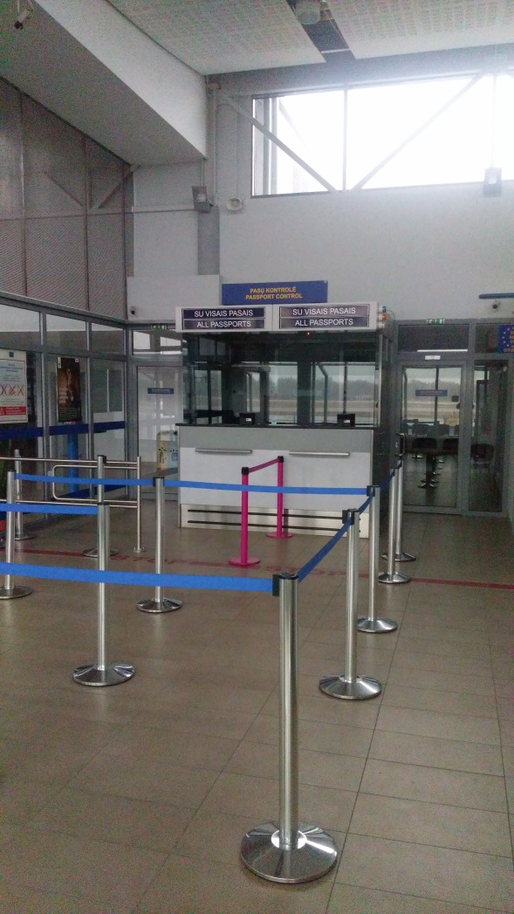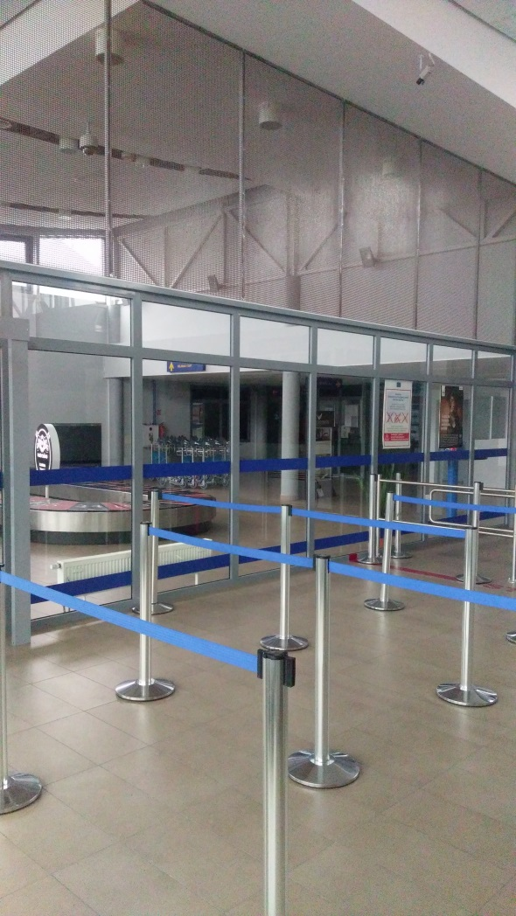

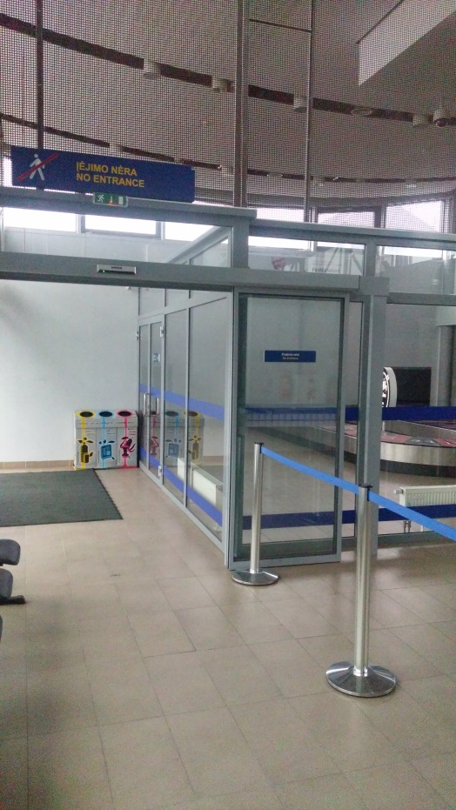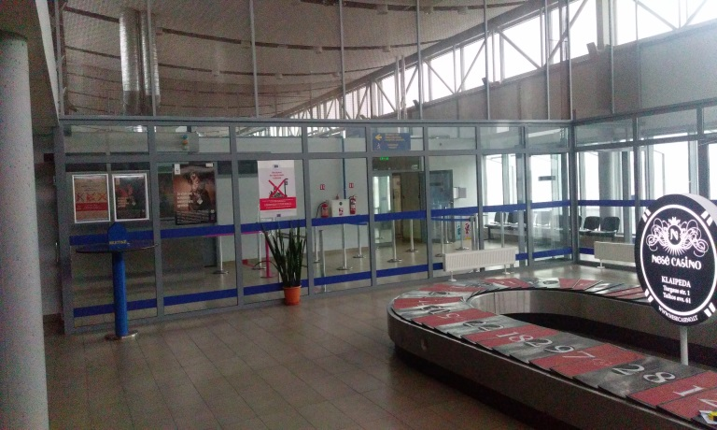

Esamos kabinos vaizdas Šengeno keleivių atvykimo salėje:

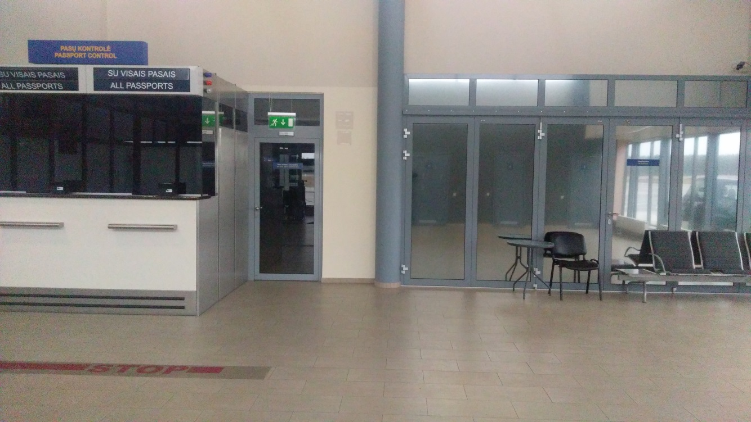
Ne Šengeno atvykimo salės keleivių bagažo išdavimo transporterio padėtis po jo permontavimo

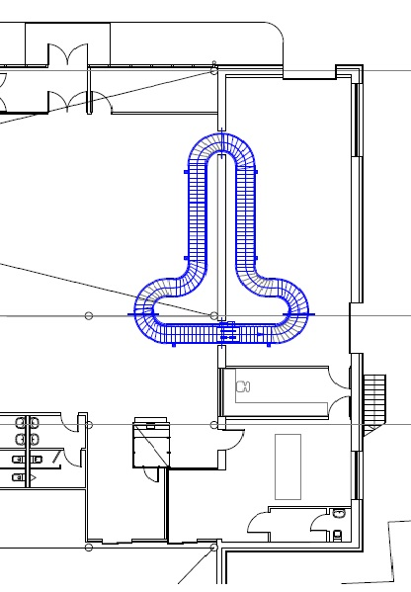
- PRISTATYMO VIETA
☐ Vilniaus oro uostas, Rodūnios k. 2, Vilnius
☐ Kauno oro uostas, Oro uosto g. 4, Karmėlava, Kauno raj.
☒ Palangos oro uostas, Liepojos pl. 1, Palanga
☐ Lietuvos oro uostai (Administracija), Rodūnios k. 10A, Vilnius
☐ Kita: _______________________________
- VYKDYMO TVARKA IR TERMINAI
5.1. Sutartis su Pardavėju sudaroma 12 mėn. laikotarpiui, be pratęsimo galimybės.
5.2. Prekės turi būti pristatytos, sumontuotos ir atlikti kiti statybos darbai per 60 darbo dienų nuo sutarties pasirašymo dienos.
5.3. Pirkėjas prekėms suteikia ne trumpesnę kaip dviejų metų garantiją nuo prekių perdavimo akto pasirašymo dienos.
5.4. Pirkėjas bagažo transporterio sistemos perkėlimo darbams turi suteikti ne trumpesnę kaip trijų metų tiekėjo garantiją.
5.5. Prekės pristatomos 4 punkte nurodytu adresu.
5.6. Prekes Pardavėjas Pirkėjui pristato savo sąskaita.
- TECHNINĖS SPECIFIKACIJOS PRIEDAI
  - VSAT pasų tikrinimo kabinų išmatavimai:
    - Vienvietės kabinos išmatavimai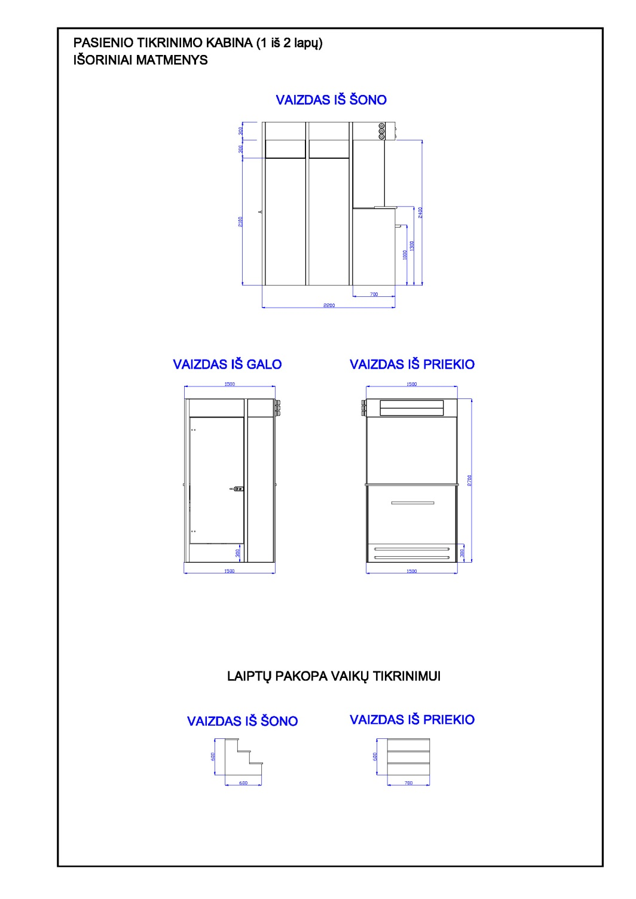
    - Dvivietės kabinos išmatavimai
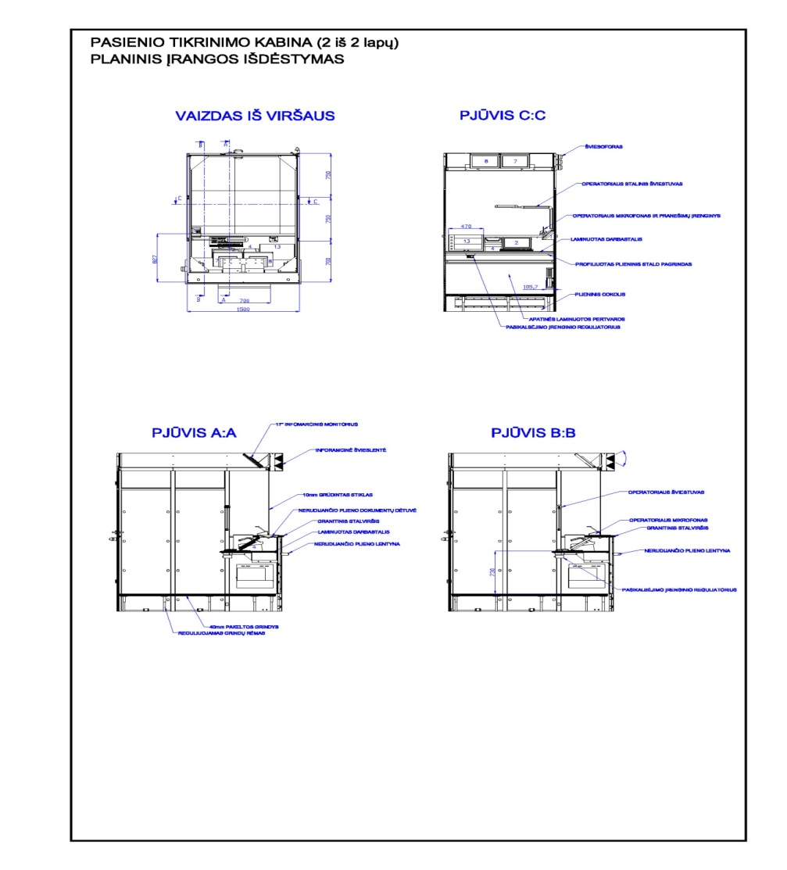

Pirkėjas:  VĮ Lietuvos oro uostai  Rodūnios kelias 10A, LT-02189 Vilnius  Juridinio asmens kodas 120864074  PVM mokėtojo kodas LT208640716  A/s LT33 4010 0425 0007 0513  AB DNB bankas, kodas 40100  Tel. (8 5) 273 9326  Faks. (8 5) 232 9122  El. p. info@ltou.lt  Generalinis direktorius  Gediminas Almantas  ____________________  A. V | Pardavėjas:  UAB LitCon  Islandijos g. 4, Vilnius  Juridinio asmens kodas 123228761  PVM mokėtojo kodas LT232287610  Tel. 8 5 212 50 52  Faks.: 8 5 262 01 95  El. p.: info@litcon.lt  Atsiskaitomoji sąskaita:  Nordea Bank AB Lietuvos skyrius  A. s. LT72 2140 0300 0094 0124  Banko kodas 21400  Direktorius  Linas Piliponis  ____________________  A. V

Angl. – Part 1 of the ICC Rules on Combating Corruption 2011; http://www.iccwbo.org/Data/Policies/2011/ICC-Rules-on-Combating-Corruption-2011

